日语的发音
下表粗框内是日语的主要音节，共44个。通常称为“五十音图”。表格内上部左侧是平假名，如“あ”右侧是片假名，如“ア”。平、片假名下面的罗马字采用了日语中最常用的罗马字书写形式。这三种文字的写法虽然不同，但发音相同。
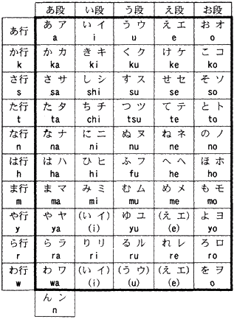
下面进行书写方法和发音的学习
第一回 五十音图（上）
あ い う え お
か き く け こ
さ し す せ そ
た ち つ て と
な に ぬ ね の
あ行发音练习：あ い う え お
あ（a）：
发音时口自然张开，舌面放平，口形比汉语普通话的“a”少小些，请注意区别。
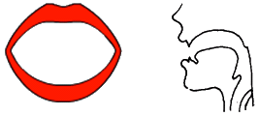
い（i）：
发音时口微张，舌面前部隆起，基本与汉语“i”发音相同，但左右嘴角开的小些。
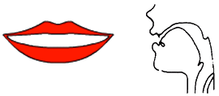
う（u）：
发音时双唇略微缩圆，口微开，舌面后部隆起。注意与汉语“u”发音不同，嘴唇不向前突出，几乎是平的。
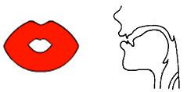
え（e）：
发音时口半开，比发あ时小，但比い口形大，舌面前部微微隆起。
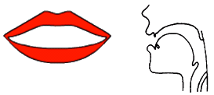
お（o）：
发音时双唇自然收圆，口形的大小鉴于あ和う之间，舌面的中部和后部微微隆起，舌头位置比汉语“o”稍靠后些，口形略紧张。
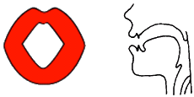
か行发音练习：か き く け こ
か（ka）：
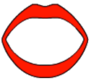
き（ki）：
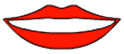
く（ku）：

け（ke）：
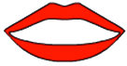
こ（ko）：

さ行发音练习：さ し す せ そ
さ（sa）：
し（shi）：
す（su）：
せ（se）：
そ（so）：
た行发音练习：た ち つ て と
た（ta）：
ち（chi）：
つ（tsu）：
て（te）：
と（to）：
な行发音练习：な に ぬ ね の
な（na）：
に（ni）：
ぬ（nu）：
ね（ne）：
の（no）：
第二回 五十音图（下）
は ひ ふ へ ほ
ま み む め も
や(い)ゆ(え)よ
ら り る れ ろ
わ ん を
は行发音练习：は ひ ふ へ ほ
は（ha）：
ひ（hi）：
ふ（fu）：
へ（he）：
ほ（ho）：
ま行发音练习：ま み む め も
ま（ma）：
み（mi）：
む（mu）：
め（me）：
も（mo）：
や行发音练习：や（い）ゆ（え）よ
や（ya）：
ゆ（yu）：[【视频课程】]
よ（yo）：
ら行发音练习：ら り る れ ろ
ら（ra）：
り（ri）：
る（ru）：
れ（re）：
ろ（ro）：
わ行发音练习：わ（い）（う）（え）を
わ（wa）：
を（wo）：
拨音ん（n）：

拨音ん不单独发音，与其他假名一起构成拨音节。
第三回 浊音
が ぎ ぐ げ ご
ざ じ ず ぜ ぞ
だ ぢ づ で ど[【更多考资】]
ば び ぶ べ ぼ
ぱ ぴ ぷ ぺ ぽ
ぱ行发音练习：ぱ ぴ ぷ ぺ ぽ
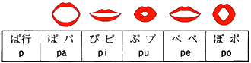
が行发音练习：が ぎ ぐ げ ご
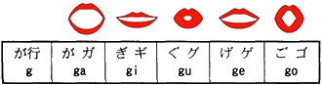
ざ行发音练习：ざ じ ず ぜ ぞ
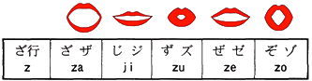
だ行发音练习：だ ぢ づ で ど
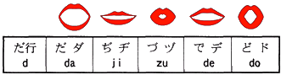
ば行发音练习：ば び ぶ べ ぼ
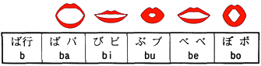
ぱ行半浊音和ば行浊音
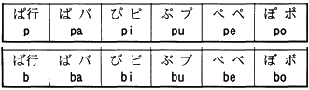
半浊音和浊音
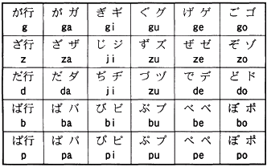
第四回 拗音
きゃ きゅ きょ
ぎゃ ぎゅ ぎょ
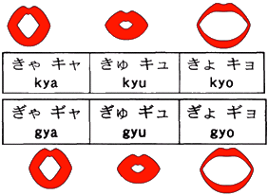
しゃ しゅ しょ
じゃ じゅ じょ
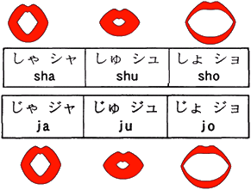
ちゃ ちゅ ちょ
ぢゃ ぢゅ ぢょ
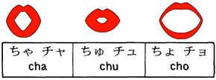
にゃ にゅ にょ
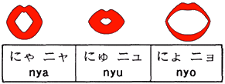
ひゃ ひゅ ひょ
びゃ びゅ びょ
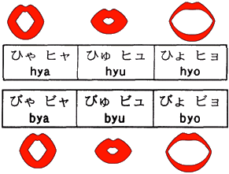
びゃ びゅ びょ
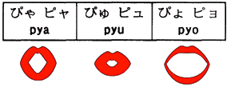
みゃ みゅ みょ
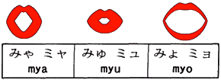
りゃ りゅ りょ
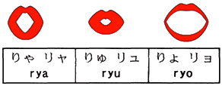
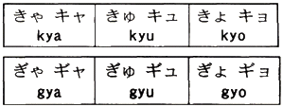
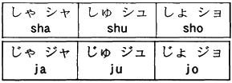
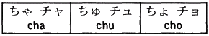
ぢゃ ぢゅ ぢょ
